1. 프로젝트 개요
서비스의 구체적인 목표와 요구사항을 주어진 표의 형태, 또는 다른 양식으로 작성할 것
- 기능적 요구사항과 비기능적 요구사항을 분리하여 작성
- 팀의 서비스 가능 목록을 최대한 세분화하여 작성할 것
구분 | 작성 내용
서비스명 | T.M.I (Tailored Mind Insight)  : 당신의 관심사를 읽는 맞춤형 지식 큐레이션
서비스 개요 | 사용자의 개인별 관심사(음악, 공학, 환경 등)와 선호도 데이터를 분석하여 최적화된 전문 지식을 사용자의 일상과 연결해주는 서비스
주요 기능 | 상황 키워드/이미지 분석: 입력된 텍스트와 사진에서 관련 핵심 키워드 추출  개인화 추천 엔진: 사용자가 설정한 관심 카테고리와 '좋아요' 패턴을 분석하여, 입력된 키워드에 대해 사용자 맞춤형 지식 제공  사용자 피드백 루프: 추천 콘텐츠에 대한 피드백(좋아요)을 수집하여 실시간으로 사용자의 추천 가중치 모델 업데이트
주요 페이지 구성 | 홈 / 지식 아카이브 / 게시판 커뮤니티 / 프로필

번호 | 요구사항명 | 요구사항 상세 | 우선순위
기능적 요구사항
F01 | 회원가입 | 서비스 사용을 위해 사용자가 자신의 정보를 등록하는 기능 | 높음
F02 | 로그인 | 등록된 데이터를 바탕으로 사용자가 자신을 인증하는 기능 | 높음
F03 | 관심사 설정 | 등록된 데이터를 바탕으로 사용자가 자신을 인증하는 기능 | 높음
F04 | 멘션 | 사용자가 현재 상황(예: '오늘 비가 옴')을 텍스트로 입력 | 높음
F05 | 개인화 추천 엔진 | 입력 키워드와 사용자 관심사를 매칭하여 DB 내 지식 중 상위 3건 추천 | 높음
F06 | 사진 분석 (OCR/Label) | 사진 업로드 시 상황 키워드 자동 추출 (외부 API 연동) | 높음
F07 | 지식 상세 조회 | 추천된 지식의 원문 요약, TMI 연결 포인트, 출처(URL) 제공 | 낮음
F08 | 사용자 피드백  (좋아요) | 추천 결과에 대한 선호도 표시 및 이를 활용한 가중치 업데이트 | 높음
F09 | 지식 연결망 시각화 | 추천된 지식과 연관된 지식들의 관계를 그래프 형태로 시각화 제공 | 낮음
비기능적 요구사항
NF01 | 성능 | 추천 결과 출력까지의 응답 시간 2초 이내 유지 (데이터 1,000건 기준) | 높음
NF02 | 보안 | Django 기본 Auth 시스템을 활용한 사용자 비밀번호 암호화 및 세션 관리 | 높음
NF03 | 호환성 | Vue.js를 활용한 반응형 웹 구현 (PC 및 모바일 브라우저 대응) | 높음
NF04 | 데이터 | 모든 지식 데이터는 fixtures.json 형태로 관리하여 초기 로드 가능해야 함 | 높음

2. 작업 분해 및 계획
정의된 요구사항에 맞춰서 WBS와 Gantt Chart를 작성해볼 것
- 두 문서를 별도로 작성할 필요는 없음
- 별도의 파일에 작성하거나 링크로 첨부 가능
  - 단, 링크의 경우 공유 설정에 유의하며, 일부 내용을 캡쳐하여 첨부할 것
  - 첨부된 파일 활용 가능

- 첨부파일 (260508_간트차트.xlsx)

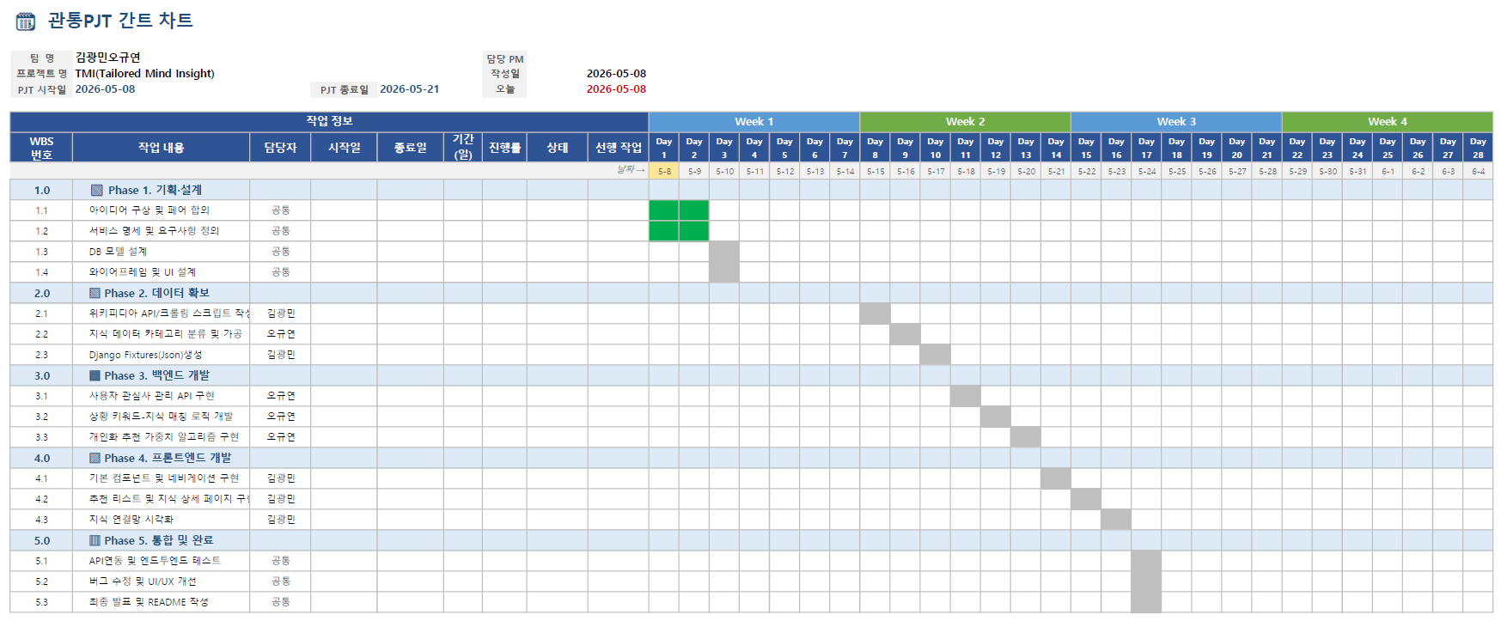
3. 데이터 탐색
프로젝트의 핵심이 되는 데이터셋을 찾아, 출처 및 수집 방법을 명확히 작성할 것
- 향후 추천 시스템 구현에 필요한 데이터를 정의
- 외부 API의 경우 실제로 무료로 사용 가능한 지 여부를 조사
- 양식은 자유롭게 구성 가능

- 수집 대상 데이터셋 정의
추천 시스템의 '콘텐츠 기반 필터링(Content-based Filtering)'을 위해 위키피디아에서 다음 네 가지 층위의 데이터를 수집
데이터 항목 | API 엔드포인트/파라미터 | 수집 목적 및 내용
지식 본문 (Content) | prop=extracts&exintro | 지식의 핵심 요약 문구 (사용자에게 노출될 TMI 본문)
카테고리 (Category) | prop=categories | 추천 가중치 적용을 위한 지식의 분류 체계 (예: IT, 물리, 예술)
연관 링크 (Backlinks) | list=backlinks | 지식 간의 연결망(Graph) 구축을 위한 상호 참조 데이터
인기 지식 (Trending) | list=mostviewed | 초기 사용자나 비로그인 사용자에게 제공할 '인기 인사이트' 기준

- 추천 시스템 목적에 따른 데이터 가공 방안
  - 지식-관심사 매핑 테이블 (Profiling)
    - 가공 방법: 위키피디아의 계층적 카테고리를 서비스에서 정의한 8~10개의 대분류 관심사로 매핑
    - 활용: 사용자가 '공학'을 관심사로 설정하면, '공학' 태그가 달린 지식 데이터의 노출 우선순위를 높임
  - 키워드 추출 및 가중치 (Keyword Weighting)
    - 가공 방법: 본문 데이터에서 명사 추출(KoNLPy 등 활용)을 통해 핵심 키워드를 뽑고, 해당 지식에서 해당 키워드가 가지는 중요도(TF-IDF) 계산
    - 활용: 사용자가 입력한 상황어(예: "삼겹살")와 지식 키워드 간의 유사도를 계산하여 가장 적합한 인사이트 추출
  - 지식 그래프 구조화 (Relationship)
    - 가공 방법: 위키피디아의 '함께 보기'나 '링크' 데이터를 활용하여 지식 A - 연관성(Score) - 지식 B 형태의 인접 리스트 생성
    - 활용: 1차 추천 결과 이후, 사용자가 지식을 탐색할 때 시각화된 그래프 노드로 추천 확장

- 데이터셋 활용 시나리오
  - 데이터 적재: 2주차에 위키피디아 API를 통해 확보한 데이터를 fixtures.json으로 저장하여 Django DB에 반영
  - 사용자 매칭:
    - 사용자의 관심사(Interest) 가중치 벡터 생성
    - 입력 키워드와 지식 데이터셋의 유사도 계산
    - Final Score = (키워드 유사도 * 0.7) + (사용자 관심사 가중치 * 0.3).
  - 결과 제공: Final Score가 가장 높은 상위 3개의 지식을 사용자에게 추천 콘텐츠로 노출

- 비판적 점검 및 주의사항
- API 호출 제한: 실시간으로 위키피디아를 조회하면 응답 속도가 느려 비기능적 요구사항(2초 이내)을 충족할 수 없으므로 반드시 오프라인 수집 후 Fixtures로 관리해야 함
- 데이터 노이즈: 위키피디아의 모든 문서는 양이 방대하므로, 데이터의 질을 선별하여 수집
- 저작권 준수: 위키피디아 데이터 사용 시 하단에 출처 링크와 함께 라이선스를 명시하는 기능을 상세 페이지에 포함

4. 프로젝트 구조
프로젝트의 실제 구현에 있어서의 방향성을 잡아주기 위한 다양한 다이어그램을 작성해볼 것
- Entity Relationship Diagram, Use Case Diagram을 반드시 포함
- 사용하는 도구는 자유롭게 선택
  - Lucidchart, Draw.io, DBDiagram,io, SequenceDiagram.org 등
- 캡쳐 이미지 첨부, 별도 파일에 다이어그램 작성, 또는 기타 도구의 공유 링크를 통해 제출 가능
  - 단, 링크의 경우 공유 설정에 유의하며, 일부 내용을 캡쳐하여 첨부할 것

- 첨부파일 (ERD.png, Use Case.png)
- ERD
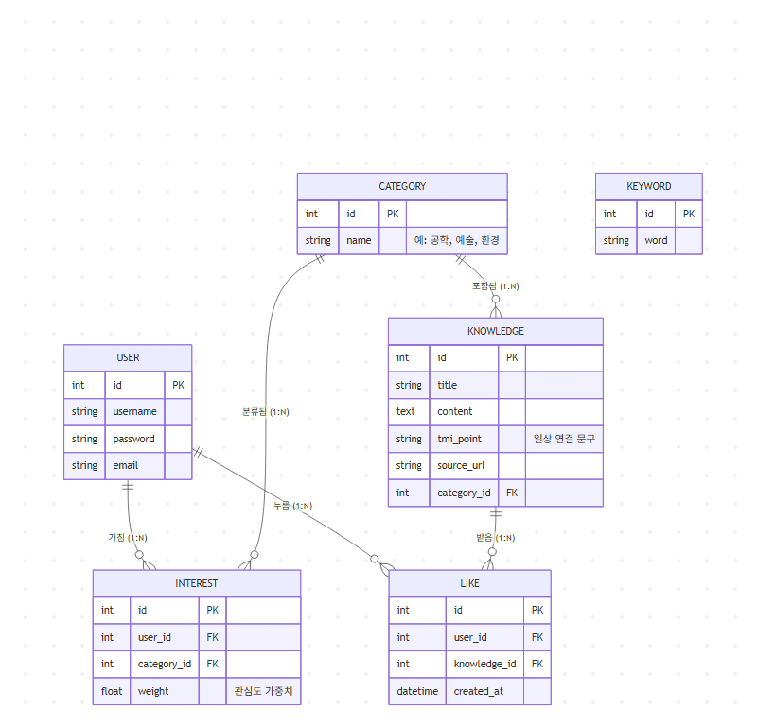
- Use Case Diagram
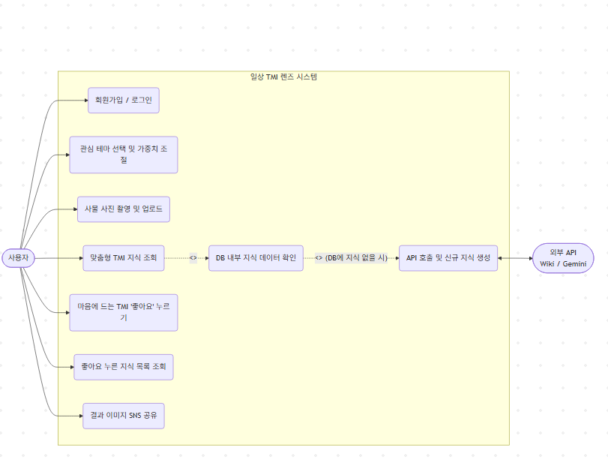

5. 화면 설계
서비스 전체의 화면 구조를 설계하여 사용자 흐름을 명확히 정의
- 사용자가 상호작용할 수 있는 화면을 정리 및 나열
- 작업 시간이 부족한 경우, 전체 페이지를 작성하는 대신 페이지를 목록 형식으로 정리
- 사용하는 도구는 자유롭게 선택
  - Figma 등

- 첨부파일 (로그임, 회원가입, 설명, 카메라화면, 도감화면)
